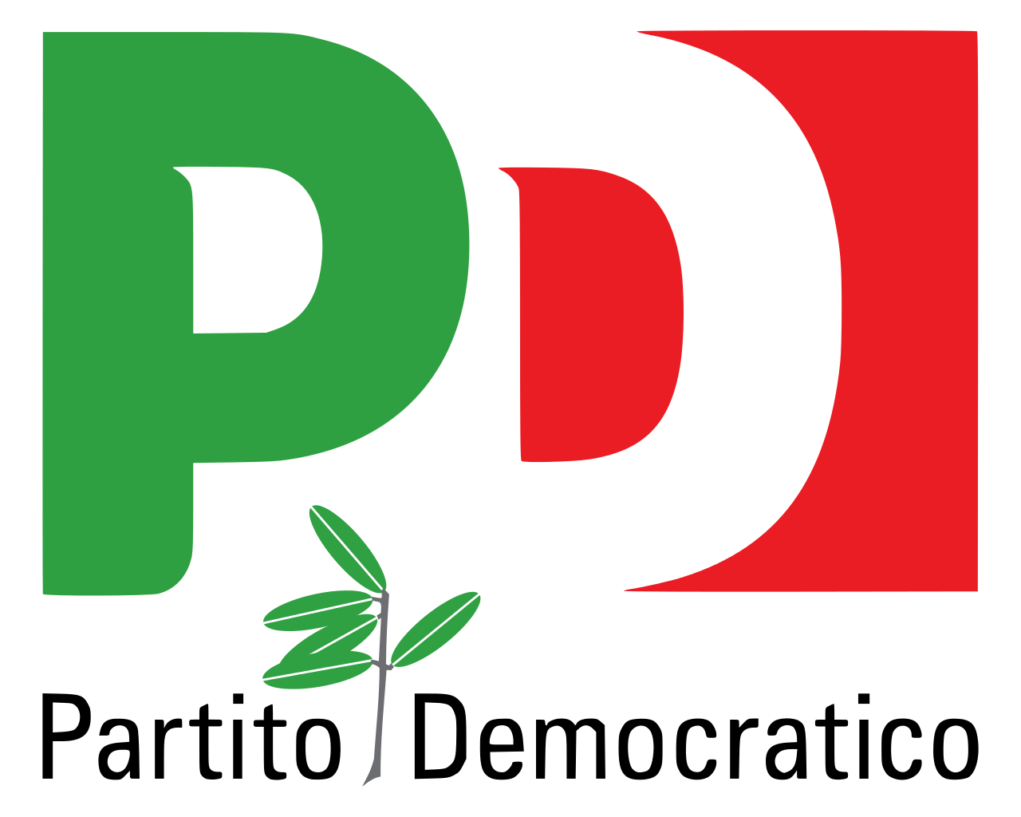
Gruppo Consiliare
Partito Democratico - Articolo Uno

ASSEMBLEA LEGISLATIVA DELLA LIGURIA

Prot XI/2021/68/rg
Genova, 18 Gennaio 2021

Al Signor Presidente
dell’Assemblea Legislativa

SEDE

INTERROGAZIONE A RISPOSTA IN AULA

Oggetto: Sulle risorse riferite alla programmazione 2014-2020 del PSR.

I sottoscritti consiglieri regionali,

Preso che:
- al 31/12/2020 si è concluso formalmente il periodo di programmazione PSR 2014-2020, salvo il periodo necessario al completamento delle azioni, delle rendicontazioni e dei relativi pagamenti ai beneficiari;

- ogni volta che si chiude un lasso temporale di programmazione vi sono delle risorse che non vengono utilizzate;

- tali risorse possono essere utili per rilanciare l’economia agricola specialmente in un momento di grande difficoltà come quello che stiamo attraversando;

- durante la recente discussione della legge di bilancio è emerso con forza che sarebbero necessarie risorse aggiuntive rispetto a quelle erogate nel settore agricolo;

INTERROGANO IL PRESIDENTE E LA GIUNTA REGIONALE

per sapere se vi sono residui di risorse riferite alla programmazione 2014-2020 del PSR e nel caso affermativo come la Giunta intende utilizzarle.

F.to Davide Natale, Luca Garibaldi, Roberto Arboscello, Enrico Ioculano, Sergio Rossetti, Armando Sanna

